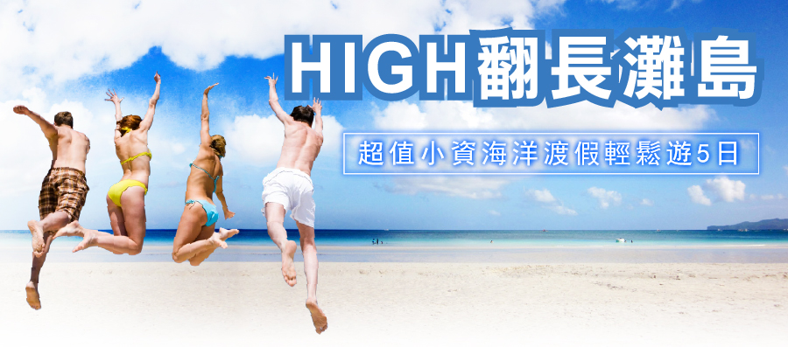
【航班使用】
航 空 公 司 | 出發城市 | 轉停城市 | 抵達城市 | 出發時間 | 到達時間
宿霧太平洋航空5J-097 | 台北 | 直飛 | 卡利波 | 00：25 | 03：00
宿霧太平洋航空5J-096 | 卡利波 | 直飛 | 台北 | 21：05 | 23：40
國際知名的英國BMW旅遊雜誌和Lonely Planet旅遊書將其評選為世界最美沙灘之一，且被 asia-hotels.com 評選為亞洲最美沙灘。The British Publication TV Quick評鑑為熱帶海灘第一名。長灘島綿延達4公里的白沙灘（White Beach）位於島的西岸，沙質又潔白又細柔、顏色亮眼，讓人嘆為觀止。

【飯店介紹】
阿囉哈度假飯店ALOHA BORACAY HOTEL - http://www.alohaboracayhotel.com/
※我們的長灘島首選住宿。Aloha Boracay Hotel酒店位於菲律賓的長灘島（Boracay），提供當代風格的現代化住宿。所有客房均提供免費WiFi。所有客房均配有空調和平板衛星電視。客房明亮而通風，擁有木質拼花裝飾，設有迷你吧、咖啡機和保險箱。私人連接浴室提供坐浴盆、免費洗浴用品和花灑淋浴設施。24小時前台可隨時為客人提供商務需求、旅遊信息、外幣兑換以及洗衣方面的服務。客人可以使用室外游泳池、陽光露台和花園。客人可以在内部餐廳享用餐點或要求提供客房服務。Aloha Boracay Hotel酒店距離D'Mall Boracay購物中心500米，距離長灘島白沙灘（Boracay White Beach）700米。
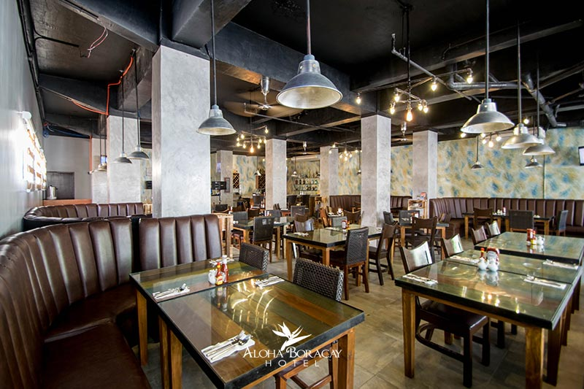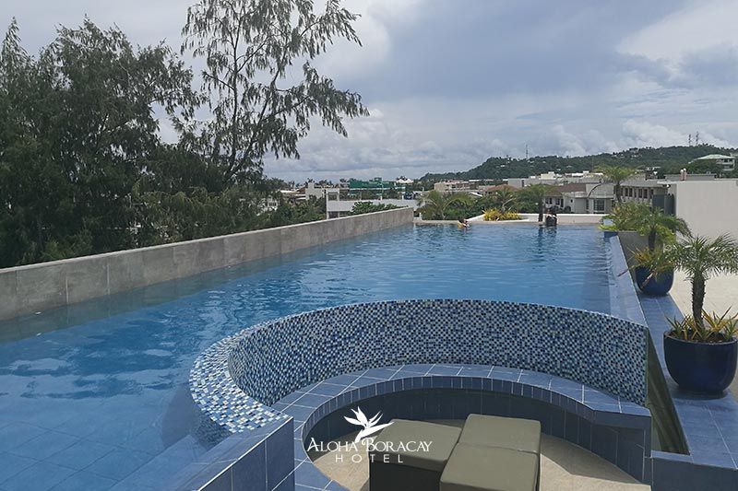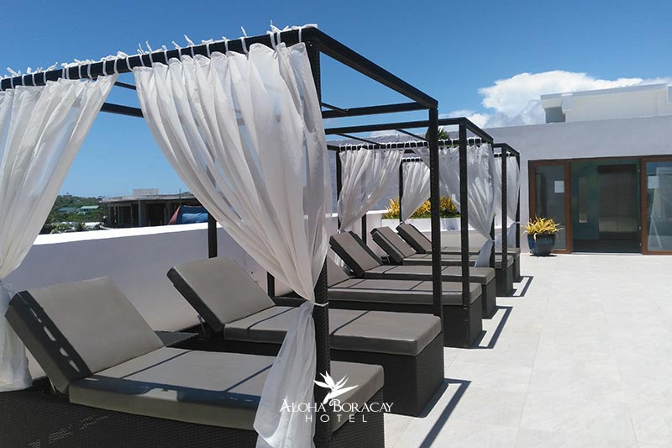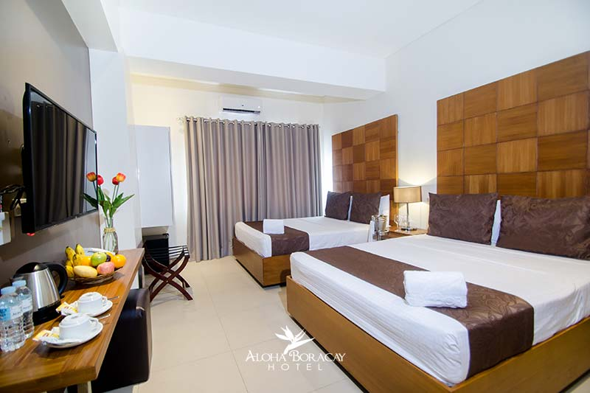
金鳳凰飯店GOLDEN PHOENIX - http://www.goldenphoenixboracay.com/
※金鳳凰飯店是一個豪華的度假飯店，它致力於滿足不同客層的需求、期望，不管你是洽公或是單純的觀光，飯店提供有著海景套房、開放式的套房以及標準套房。房內所包含的設施有：電視、茶具以及咖啡壺、保險箱、冰箱、小吧檯還有一些其它的標準客房設施。寬敞明亮的乾濕分離衛浴設備。位於第三碼頭，緊鄰的最漂亮的沙灘海邊，2009年12月全新開幕，總共有130間客房，您可邊用餐邊邊欣賞長灘島最美麗的海景及夕陽。
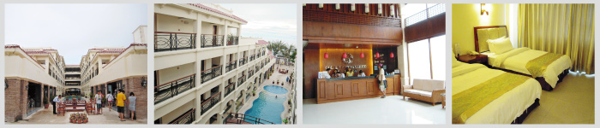
培蒂澳飯店PATIO PACIFIC - http://www.patiopacificboracay.com/
※位於Boracay島的中心，1~2碼頭之間，遠離繁忙的城市生活。無論您是想在白色沙灘休閒，還是在Balabag海灘沖浪，酒店都是您理想的下榻之處。酒店128米長的漫步小徑可以讓客人直接至Boracay島嶼的熱點-白色沙灘。度假酒店共有60間空調客房，設施現代，座落在茂盛的果園和多姿多彩的熱帶花園中，環境優美。酒店的Vanilla大廳是在海灘遊玩一日之後休閒放松的最佳場所。如果您想品嘗令人垂涎三尺的中國美食，酒店的金竹餐廳是您正確的選擇。
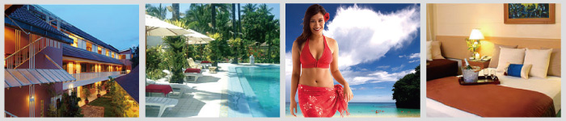
(PS.因為團體行程，飯店不能指定，如遇滿房將改至其他同等級飯店，以說明會資料為準。若需指定房間，請補飯店價差)

【綜合事項】
※行程所用航班為5J「宿霧太平洋航空」直飛包機，由桃園機場出發直飛長灘島(KLO)，出發日期如經旅行社客服人員確認後，恕無法取消退費或改期；如遇天候因素導致班機無法如期準時起飛，航空公司將視天候狀況調整起飛出發時間(或延後一日出發)，但回程日期不變(如天候狀況允許)，當地旅遊行程、天數將機動調整，如遇上述情況，恕無法接受旅客取消退貨或改期出發，敬請貴客見諒。
※5J「宿霧太平洋航空」，機上不提供免費餐食、飲水、毛毯(均要額外付費)，免費托運行李限重為每人20公斤。
※此段航線仍為7公斤手提行李，外加托運行李20公斤。☆行李超重 : 請自行付費。
※不佔床系指未滿七歲之小孩，滿七歲以上一律依佔床處理。
※此行程屬半自助旅遊，2人以上即可成行。故不派遣領隊隨行。當地由導遊接待。
※彩繪刺青其顏料如不小心沾染到飯店床單、棉被等、飯店會要求客人賠償請小心。
※此為包機行程，訂金金額每人訂金15,000 元，付訂後如臨時取消不走則全額沒收訂金，並無法退票。
※飯店住宿安排兩人一室無自然單間，領隊亦無自然單間。
※飯店一經確認後，即下訂全額付費，若欲取消，飯店費用百分百全額沒收，請特別注意。
※由於長灘是屬於一個內海小離島，所有物資必須從本島運送過去，相對的物品上價格會比 較高一點， 也因為長灘早期並無華人，暫時島上並沒有任何華人餐廳，所以吃的方面會比較偏菲式或是西式也比較簡單，敬請見諒!! 每餐餐標在披索300上下!
※島上無團體遊覽車，僅限九人麵包車或三輪車，導遊會依照人數來安排交通工具。
※長灘島是個小而美的島，由於交通工具缺乏，請各位貴賓盡量攜帶簡便好拿的行李，以免花費太多行李員提拿行李的小費。
※長灘島位於熱鬧的沙灘及D,MALL區域，因腹地較小一般標準雙人房間不大，如三人住房需以加床方式處理，各家加的床型大約都是軟墊放在地毯上，可能位於2床中間走道上，部份飯店還堅持不給加床，請預先告知了解。
菲簽注意事項：
◎團簽：護照正本（6個月以上效期）+身份證影本+兩吋白底大頭彩色3個月內上衣著立領照片兩張。
◎如未滿15歲（含15歲）以下之小孩，須附3個月內有效之戶籍謄本正本，且需與父或母一方同行。
◎十五歲以下小孩需父或母同行，若父或母沒有同行需其中一人帶小孩親自去菲簽處公證(公證費台幣
1000元，公證後小孩才可辦菲簽，且另於菲律賓機場需再付4200元披索之通關費。
◎團簽入境，需按團簽名冊排隊通關，若遇通關人數較多時，會耗時較久，敬請耐心等候。
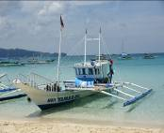
◎菲律賓不接受雙重國籍，只能持１本護照進出菲律賓；役男或軍公教人員需蓋好備查章後才可送菲簽。
◎若有需脫隊者，應於事前告知代辦旅行社辦理個人簽證，(如須辦理個簽需補300元)。
【行程說明】
- 台北（桃園國際機場）卡利波KALIBO－長灘島-D'Mall市區導覽
今日前往桃園機場搭乘豪華客機，短短的2.5小時的飛行時間，您已抵達被世界旅遊雜誌評定為世界上最美麗的海灘，抵達後由親切的導遊安排接您到碼頭換乘蜘蛛遊艇前往造訪世上最美麗的海灘－【長灘島】，在藍天，碧海，清風，白沙的大自然美景下揭開與大自然共舞之序幕。驚豔於世的美景加上映入眼簾的純靜自然與落日餘暉通紅的火球降臨在地平線的另一端。抵達後您最重要的一件事就是把STATION 2附近的D’Mall把它搞熟，因為這是長灘島最豐富餐廳吃的所在地喔！各式BBQ、星光餐廳蒙古烤肉、法式、義式、西班牙式、日式、菲式、從餐廳到當地小吃豐富程度簡直就是長灘島的士林夜市一般方便。
PS：1. 碼頭下船處如遇漲潮時需涉水上岸；請事先換好短褲涼鞋，並建議您的行李愈輕便愈好。長灘5月至9月均為雨季，吹東南季風，請您隨身攜帶輕便雨衣，如本行程安排的露天餐廳，均有可能適當時天候調整，但餐標不變敬請知悉！
XXX | 方便遊玩敬請自理 |  |  |  | 方便遊玩敬請自理
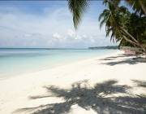
- 加送~珊瑚海域浮潛+聖母岩礁+潛水教學+萊歐瑞島BBQ+飲料、啤酒無限暢飲+星期五海灘~香蕉船一次或沙灘按摩(二選一)
早餐後，安排搭乘菲律賓特有的【螃蟹船】出海來趟海上巡禮，先在清澈見底的藍色海域中【浮潛】，海底美景盡入眼簾，這一帶全是保存完整不受污染的珊瑚礁地形，遊客可清楚看到礁岩上躲藏著許多可愛的寄居生物，接著途經「鱷魚島」，這是由不同地型形成的島嶼，看起來就像棲息於旁的鱷魚栩栩如生，您會不禁讚嘆上帝的造物能力，接著前往第3碼頭的地方，礁岩矗立海中，因為居民在上面供奉一尊聖母像，因此也稱為【聖母岩礁（Willy's Rock）】，退潮時，甚至可從沙灘走到礁岩。也因為聖母岩礁位於海中，能清楚眺望整片白沙海灘，以及清澈見底的汪洋，絕佳的地理位置，是遊客拍照留念的好地方。接著享受本公司為貴賓您精心安排獨具風味的【海鮮燒烤盛會】，我們在藍天、碧海、微風、白沙的大自然美景下，享用一頓別具風格海鮮餐，而且我們還貼心的提供【飲料及啤酒無限暢飲】，餐後您可返回酒店享受設施或跟隨導遊前往【星期五海灘】游泳，此乃長灘之最也就是長灘沙質最細、最綿、最柔的所在，這裡沙灘顆粒之小，當地人稱為〝粉末沙〞 (Powder Sand)。沙灘藏在透明的海水裡，還能看見腳邊飄游的熱帶魚。您也可就近於此美麗的沙灘戲水娛樂一番後返回渡假村。傍晚是長灘島最美也是最適合活動的時候，只見紅咚咚的太陽，緩緩朝海平面掉落，色彩變幻璀璨美麗，加上椰子樹和風帆的剪影，簡直是一幅賞心悅目的南國風情畫，這時五彩燈光閃爍的餐廳、酒吧人潮漸漸多了起來，遊客盡情享受著美酒佳餚，彼此大聲地交換一天的心情，伴著喧嘩的熱門音樂，氣氛非常。
PS：1. 為了各位貴賓的安全，搭船及遊玩水上活動時，請務必全程穿著救生衣，敬請配合。
★★ 2015/11/06起禁止海釣！違規者船長及導遊罰款10,000披索 ★★
飯店早餐 |  |  | 海鮮燒烤BBQ+冰鎮飲料暢飲 | 方便遊玩敬請自理
- 享用飯店完善設施～全日自由活動
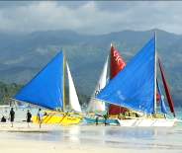
今天仍是一個沒有Morning Call的早晨，在飯店中享受早餐後，整日於潔白粉末般沙灘悠閒自在渡個美好沙灘假期，於四公里細白沙灘上漫步，藍天碧海加上原始風光，白沙灘、陽光及清澈海景，詩情畫意美景，並來個回憶拍照留念；您會讚嘆上帝的造化。
飯店早餐 |  | 方便遊玩敬請自理 |  |  |  |  | 方便遊玩敬請自理
- 享用飯店完善設施～全日自由活動
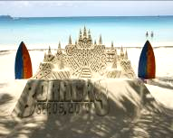
今天仍是一個沒有Morning Call的早晨，在飯店中享受早餐後，整日於潔白粉末般沙灘悠閒自在渡個美好沙灘假期，於四公里細白沙灘上漫步，藍天碧海加上原始風光，白沙灘、陽光及清澈海景，詩情畫意美景，並來個回憶拍照留念；您會讚嘆上帝的造化。

飯店早餐 |  |  | 方便遊玩敬請自理 |  |  | 方便遊玩敬請自理
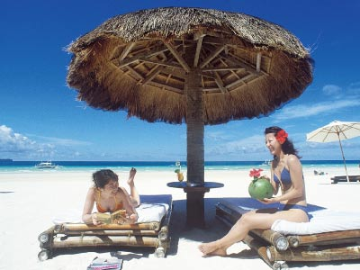
第五天 卡利波KALIBO機場台北（桃園國際機場）
今天就讓您享受一個沒有Morning Call的早晨，早餐後，您可以輕鬆的使用一下酒店內的各項設施，稍後請各貴賓們整理行裝並辦理退房，午餐後前往【卡利波】機場，由專人為您辦理出境手續後，搭機返回台灣，結束這趟愉快的休閒渡假之旅。
飯店早餐 |  |  | 方便遊玩敬請自理 |  |  | XXX
【以上行程景點順序或餐食安排，當地旅行社如遇不可抗拒之因素會做適當之調整，
不便之處敬請見諒，本公司保留調整之權利，以團體出發前說明資料為準。】

